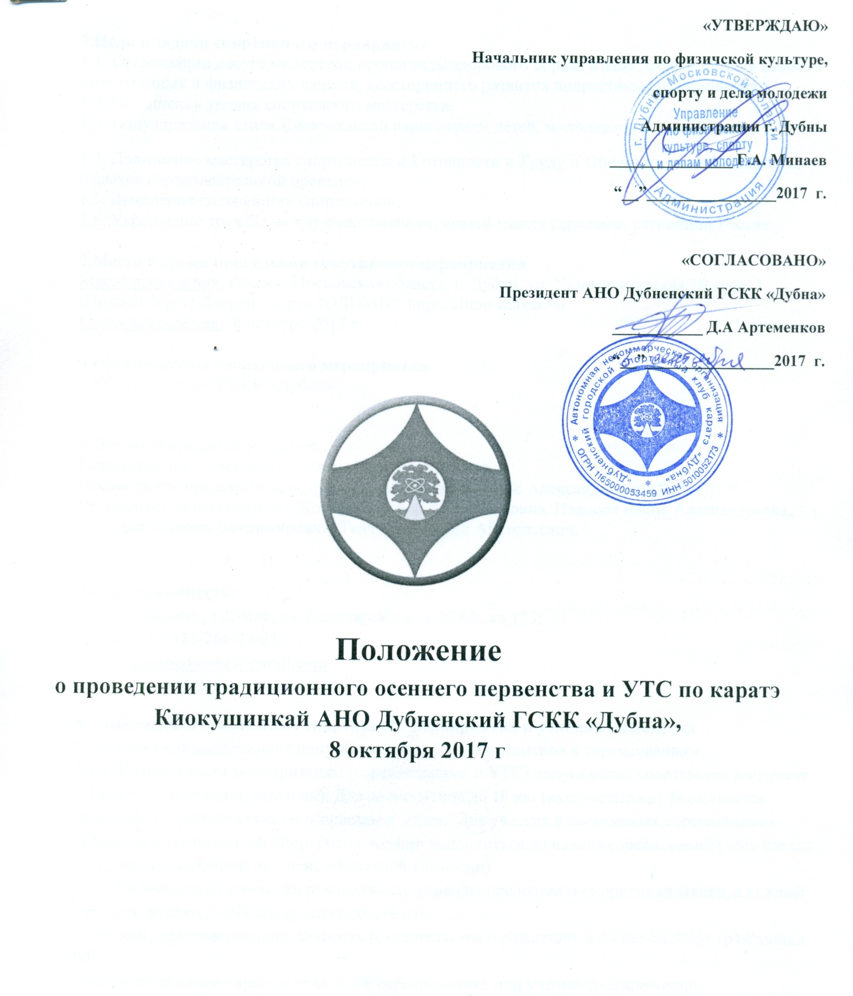

г. Дубна
2017 г.
1.Цели и задачи спортивного мероприятия
1.1. Организации досуга молодежи, пропаганды здорового образа жизни, формирования высоких нравственных и физических качеств, всестороннего развития подрастающего поколения;
1.2. Повышения уровня спортивного мастерства;
1.3. Популяризация стиля Киокушинкай каратэ среди детей, молодежи и взрослого населения;
1.4. Повышение мастерства спортсменов и Готовности к Труду и Обороне в целом, получение навыков соревновательной практики;
1.5. Выявления сильнейших спортсменов;
1.6. Укрепление дружбы между спортсменами, связей между городами, регионами России.

2.Место и сроки проведения спортивного мероприятия
Место проведения: Россия, Московская область, г. Дубна, ул. Университетская 19 корп. 1 (Правый берег) Дворец спорта “ОЛИМП”. http://olimp-dubna.ru/
Сроки проведения: 8 октября 2017 г.
3.Организаторы спортивного мероприятия
АНО Дубненский ГСКК «Дубна».

4.Организационный комитет:
Главный судья - Киселёва Светлана Юрьевна (Дубна);
Председатель оргкомитета, секретарь - Артеменков Денис Александрович (Дубна);
Оргкомитет соревнований – Кострова Ирина Александровна, Иванова Елена Александровна, Тверская Эльвира Владимировна, Ткач Константин Анатольевич.

Адрес оргкомитета:
Московская обл., г.Дубна, ул. Володарского, д.4/18А, кв 173;
тел.моб.: +7-915-266-73-31;
e-mail: karate.dubna@gmail.com
5.Требования к участникам спортивного мероприятия и условия их допуска
5.1. Условия, определяющие допуск организаций и спортсменов к соревнованиям:
5.1.1. К спортивным мероприятиям (соревнованиям и УТС) допускаются спортсмены в возрасте 6-15 лет (дети, юноши, девушки). Для спортсменов до 10 кю (включительно) формируется отдельная турнирная сетка по возрастам и весам. Для участия в спортивных соревнованиях указанное количество лет спортсмену должно исполниться до начала соревнований (день начала спортивного мероприятия - день мандатной комиссии).
5.1.2. На мандатной комиссии руководитель команды предоставляет оригинал заявки, а каждый участник должен иметь следующие документы:
-документ, удостоверяющий личность (свидетельство о рождении, с 14 лет-паспорт гражданина РФ);
-допуск спортивного врача к участию в соревнованиях или учебно-тренировочном моделировании, оформленный в заявке команды личной печатью врача и печатью спортивного диспансера (срок допуска 7 дней);
-документ, подтверждающий стилевую квалификацию (будо-паспорт, сертификат);
-договор страхования от несчастного случая, действительный на момент соревнований (оригинал);
-индивидуальное защитное снаряжение;
-письменное разрешение на участие в данном турнире от родителей.
5.1.3. Каждый участник, допущенный к соревнованиям должен иметь:
- доги и пояс, соответствующий квалификации спортсмена;
Обязательно для всех спортсменов.
-раковину на пах;
-протекторы на голень и подъем стопы (чулочного типа), накладки на кисти рук (шингарды) ;
-шлем на голову;
-капа – по желанию, кроме случая, когда спортсмен носит брекеты.
При нарушении любого из вышеперечисленных пунктов спортсмен не будет допущен к соревнованиям.
При неявке спортсмена на татами после объявления его фамилии в течение 1 минуты спортсмену засчитывается поражение.
5.2. Состав участников и численный состав команды:
- официальный представитель команды, спортсмены, судья (рефери);
Внимание! Без судьи заявка рассматриваться не будет.
5.3. Первенство СК Дубна является открытым. Имеют право принять участие спортсмены и представители любых федераций и стран, а так же других стилей и направлений боевых искусств.
5.4. Обязательна предварительная заявка об участии от команды с указанием:
- ФИО спортсмена;
- даты рождения;
- полных лет;
- точного веса;
- ФИО тренера;
- стилевой квалификации.
6. Программа спортивного мероприятия
6.1. Спортивное мероприятие проводятся в следующих возрастных и весовых категориях:
Учебно-тренировочные сборы (до 10 кю, включительно)*

- Мальчики 4-5 лет: (формируются по предварительным заявкам);
- Мальчики 6-7 лет: до 25 кг; до 30 кг; до 35 кг; свыше 35 кг;
- Мальчики 8-9 лет: до 25 кг; до 30 кг; до 35 кг; до 40 кг; свыше 40 кг;
- Мальчики 10-11лет: до 30 кг; до 35 кг; до 40 кг; до 45 кг; до 50 кг; свыше 50 кг;
- Юноши 12-13 лет: (формируются по предварительным заявкам);
- Юноши 14-15 лет: (формируются по предварительным заявкам);

Учебно-тренировочные сборы (старше 9кю, включительно)*
- Мальчики 6-7 лет: до 25 кг; до 30 кг; до 35 кг; свыше 35 кг;
- Мальчики 8-9 лет: до 25 кг; до 30 кг; до 35 кг; до 40 кг; свыше 40 кг;
- Мальчики 10-11лет: до 30 кг; до 35 кг; до 40 кг; до 45 кг; до 50 кг; свыше 50 кг;
- Девочки 6-7 лет: (формируются по предварительным заявкам);
- Девочки 8-9 лет: (формируются по предварительным заявкам);
- Девочки 10-11 лет: (формируются по предварительным заявкам);

Соревнования (старше 9кю, включительно)*

- Юноши 12-13 лет: до 35 кг; до 40 кг; до 45 кг; до 50кг; свыше 50 кг;
- Юноши 14-15 лет: до 45 кг; до 50 кг; до 55кг; до 60 кг; свыше 60 кг;
- Девушки 12-13 лет: до 40 кг; до 45 кг; до 50 кг; св.50 кг;
- Девушки 14-15 лет: до 40 кг; до 45 кг; до 50 кг; св.50 кг;

*Для участников соревнований и УТС организаторы оставляют за собой право изменять категории исходя из возраста и веса участников.
Наличие у участника спортивного разряда автоматически переводит его в раздел - старше 9 кю.
Будьте внимательны! При несоответствии участника его заявленной квалификации (кю), организаторы оставляют за собой право выносить решение о его дисквалификации (взнос не возвращается).
Организаторы оставляют за собой право изменять или объединять весовые категории по мере поступления предварительных заявок! Если в категории заявлено менее 3 спортсменов, категории будут объединяться.
Весовые категории девочек и девушек будут формироваться после поступления заявок с последующим, своевременным уведомлением руководителей или представителей команд.

7. Расписание спортивного мероприятия по каратэ:
8 октября 2017 года
Прибытие команд к месту соревнований: 08:00-8.30
Адрес: Россия, Московская область, г. Дубна, ул. Университетская 19 корп. 1 (Правый берег) Дворец спорта “ОЛИМП”. http://olimp-dubna.ru
Мандатная комиссии: 08.30 - 09.30
Судейский семинар: 09:30 – 10.00
Торжественное открытие соревнований: 10:00 – 10.20
Предварительные, полуфинальные поединки и УТС: 10.20 – 15.00
Финальные поединки: 15.00 – 17.00
Награждение: 17.30
8. Временной регламент проведения спортивных состязаний
Дети 4-5 лет: предварительные учебные поединки: 1 мин – обязательное решение судей;
полуфинальные и финальные учебные поединки: 1 мин + 1 мин + взвешивание + 1мин
(разница в весе должна составлять не менее 1,5 кг. )

Дети 6-7 лет: предварительные учебные поединки: 1 мин – обязательное решение судей;
полуфинальные и финальные учебные поединки: 1 мин + 1 мин + взвешивание + 1мин
(разница в весе должна составлять не менее 2 кг. )

Дети 8-9 лет: предварительные учебные поединки: 1,5 мин – обязательное решение судей; полуфинальные и финальные учебные поединки: 1,5 мин + 1 мин + взвешивание + 1 мин (разница в весе должна составлять 2 кг)

Дети 10-11 лет: предварительные учебные поединки: 1,5 мин – обязательное решение судей; полуфинальные и финальные учебные поединки: 1,5 мин + 1 мин + взвешивание + 1 мин (разница в весе должна составлять 2,5 кг)

Младшие юноши, девушки 12-13 лет: предварительные поединки: 2 мин– обязательное решение судей;
полуфиналы и финалы- 2 мин + 1 мин + взвешивание+1мин
(разница в весе должна составлять 3 кг)

Юноши, девушки 14-15 лет: предварительные поединки: 2 мин – обязательное решение судей;
полуфиналы и финалы- 2 мин + 1 мин + взвешивание + 1мин
(разница в весе должна составлять 3 кг)

Апелляции на решение судейских бригад не принимаются.

9. Награждение победителей и призёров
9.1 Соревнования по кумитэ и УТС проводятся по системе с выбиванием после одного поражения. Проигравшие полуфиналисты в каждом виде программы проводят бой за 3 место. Соревнования проводятся по правилам International Karate Organization Kyokushinkaikan IKO Matsushima (http://ivfve.su/index.php?p=news&news_id=60410) с дополнениями и ограничениями, принятыми для соревнований и УТС среди несовершеннолетних.

9.2 Победители и призёры соревнований и УТС старше 9 кю, (включительно ) награждаются кубками, медалями, дипломами. Участники, занявшие 4 места, награждаются медалями и дипломами.
9.3 Победители и призеры УТС до 10 кю (включительно) награждаются кубками, медалями и дипломами – за 1 место. Участники, занявшие 2,3 и 4 места, награждаются медалями и дипломами. Участники, не вошедшие в призовую четверку, награждаются дипломами.
10. Условия финансирования
10.1 Финансовое обеспечение по статьям расходов<<Наградная атрибутика>> и <<Услуги спортивных сооружений>>, другие расходы, связанные с подготовкой и проведением спортивных соревнований, обеспечиваются АНО Дубненский ГСКК «Дубна».
10.2 Расходы по командированию (проезд, питание, размещение, и страхование) участников соревнований, тренеров, представителей команд и судей обеспечивают командирующие организации.
10.3 По вопросам размещения просьба обращаться в оргкомитет.
10.4 Благотворительный взнос 1000 руб. с участника (старше 9 кю, включительно).
10.5 Благотворительный взнос 500 руб. с участника (до 10 кю, включительно).

11. Заявки на участия
11.1 Подача предварительных заявок до 1 октября 2017 года. Жеребьёвка будет проведена 6 октября 2017 года по предварительным заявкам. Без предварительных заявок команды к участию в соревнованиях допускаться не будут! Турнирная сетка будет заранее размещена на странице АНО Дубненский ГСКК «Дубна» (http://vk.com/dubnakarate). Заявка считается принятой, только после получения подтверждения.
Оригинал заявки вместе со всеми необходимыми документами предоставляется представителем команды в мандатную комиссию (пример заявки см. в Приложении)
Предварительные заявки принимаются по электронной почте: karate.dubna@gmail.com
до 1 октября 2017 (включительно)
По всем вопросам, связанным с проведением спортивного мероприятия обращаться в Оргкомитет:
Артеменков Денис тел.моб.:+7-915-266-73-31.
e-mail: karate.dubna@gmail.com
11.2 Несвоевременно поданные заявки не принимаются.
Данное положение является официальным вызовом на соревнования.

Приложение
Заявка
на участие в первенстве г. Дубны по каратэ Киокушинкай,
8 октября 2017 года
от____________________________
(Город, Клуб)
№ п/п | Фамилия, Имя | Дата рождения (полных лет) | Разряд | Кю,  Дан | Весовая категория, | Вес (точный) | Тренер | Виза врача

Заявка на участие в судействе

№ п/п | ФИО | Дата рождения | Кю/Дан | Судейская категория | Рефери/боковой

Руководитель организации

______________________________

РАСПИСКА
Я, __________________________________________________________________________,
отец/мать фамилия, имя, отчество
паспорт: серия ________, номер ____________, выдан «____» _____________ _______ г.
_____________________________________________________________________________
разрешаю своему (ей) сыну (дочери) ____________________________________________ _____________________________________________________________________________фамилия, имя, отчество
___________ года рождения принять участие в соревнованиях/УТС по каратэ Киокушинкай, проводимого Дубненским ГСКК «Дубна» 8 октября 2017 г.
Мне разъяснены правила соревнований/УТС по каратэ. В случае получения травм, претензий к организаторам турнира иметь не буду.
Дата: _________________ Подпись: ____________________
ТРЕНЕР: Подписи родителей удостоверяю. Подпись: _______________

РАСПИСКА
Я, __________________________________________________________________________,
отец/мать фамилия, имя, отчество
паспорт: серия ________, номер ____________, выдан «____» _____________ _______ г.
_____________________________________________________________________________
разрешаю своему (ей) сыну (дочери) ____________________________________________ _____________________________________________________________________________фамилия, имя, отчество
___________ года рождения принять участие в соревнованиях/УТС по каратэ Киокушинкай, проводимого Дубненским ГСКК «Дубна» 8 октября 2017 г.

Мне разъяснены правила соревнований /УТС по каратэ. В случае получения травм, претензий к организаторам турнира иметь не буду.
Дата: _________________ Подпись: ____________________
ТРЕНЕР: Подписи родителей удостоверяю. Подпись: _______________

